Pielikums Nr.6

Ozolu lauksaimniecības skola, Brīvzemnieku pagasts, kadastra apzīmējums 66480010205
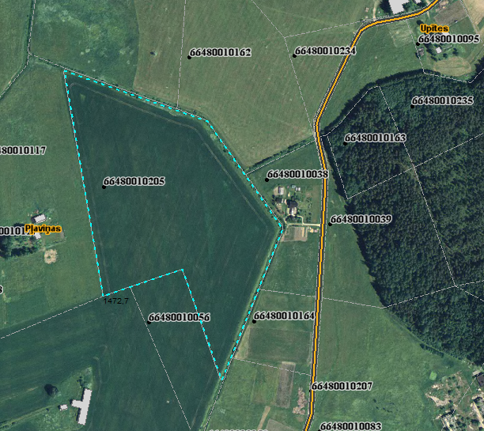

Sagatavoja: G.Meļķe-Kažoka

